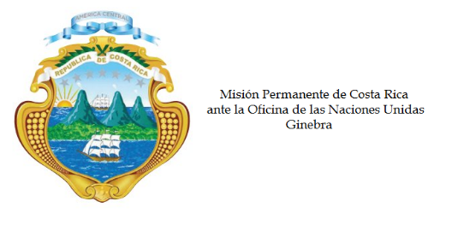

Consejo de Derechos Humanos
30ª Sesión del Grupo de Trabajo sobre el Examen Periódico Universal

Intervención sobre
Canadá

Ginebra, 11 de mayo de 2018
Declaración de Costa Rica
___________________________________________________________________________________

Gracias Señor Vicepresidente,

Costa Rica saluda a la distinguida delegación de Canadá. Reconocemos las iniciativas desarrolladas por su gobierno para garantizar de forma significativa la participación de los pueblos indígenas en la toma de decisiones y en el desarrollo de políticas relacionadas con sus derechos e intereses, así como la existencia de un gabinete paritario.

Nuestra delegación quisiera hacer respetuosamente las siguientes recomendaciones:

- Ratificar la Convención sobre el Estatuto de los Apátridas.
- Ratificar el Protocolo Facultativo al Pacto Internacional de Derechos Económicos, Sociales y Culturales y el Protocolo Facultativo de la Convención contra la Tortura y Otros Tratos o Penas Crueles, Inhumanos o Degradantes y la Convención contra las desapariciones forzadas.
- Tomar medidas para promover una mayor participación política de las mujeres en los órganos legislativos
- Prestar atención al tema del plazo de las detenciones migratorias por plazos indefinidos, procurando una modificación a la legislación que ponga un límite de tiempo a las detenciones.

Muchas gracias.

